***GRAVLAX DE SAUMON A LA VODKA***

Niveau de difficulté : Facile
Temps de cuisson : 0
Temps de préparation : 10 minutes
Temps de repos : 24 heures

Ingrédients pour 4 personnes
1 Kg de Filet de Saumon épais
300 g de sucre en poudre
600 g de Gros sel de Mer (de préférence de Guérande)
3 Cuillères à soupe de Baies Roses
5 Cuillères à soupe de Vodka
2 Cuillères à café de Poivre blanc concassé
1 Bouquet d’Aneth
250 g de Crème fraiche épaisse entière
2 Cuillères à soupe de Raifort en pot
1 Citron bio

Matériel :
1 Plat carré ou rectangulaire
1 Brique ou une brique de lait
Film étirable

Préparation :
Retirez la peau du saumon si votre poissonnier ne l’a pas fait et vérifiez qu’il n’y ai plus d’arrêtes en passant votre doigt sur le dessus du poisson.
Dans un saladier, mélangez le sucre, le sel, le poivre, les baies roses, la moitié de l’aneth hachée et la vodka.
Au fond d’un plat à peu près de la taille de votre morceau de saumon, déposez une bande de film étirable et recouvrez-le avec la moitié de la préparation au sel.
Disposez sur le dessus le saumon et recouvrez du reste de sel.
Posez une bande de film étirable sur le dessus et refermez le tout.
Disposez sur le dessus votre brique et placez au réfrigérateur pendant 24 heures en éliminant de temps en temps l’eau qui s’écoule.
Après 24 heures, sortez-le du réfrigérateur puis rincez le sous un filet d’eau et séchez-le.
Préparez la crème :
Dans un petit bol, mélanger la crème fraiche avec le raifort et le zeste râpé du citron.
Disposez sur le dessus du saumon des brins d’aneth ainsi que des baies roses.
Servez avec la crème au raifort et du pain norvégien.

Conseil :

Cette recette est géniale, rapide et simple à préparer, pas trop onéreuse et prête à l’avance. Génial pour pouvoir rester à table avec ses convives.
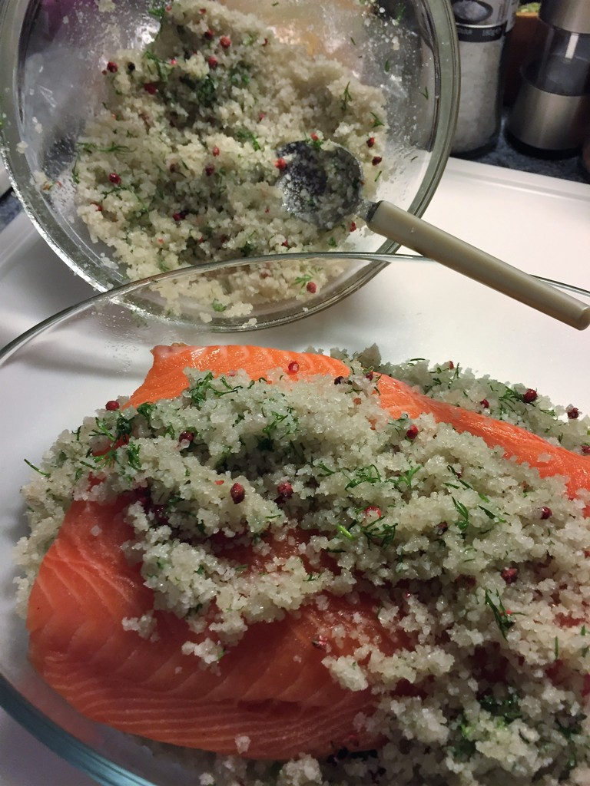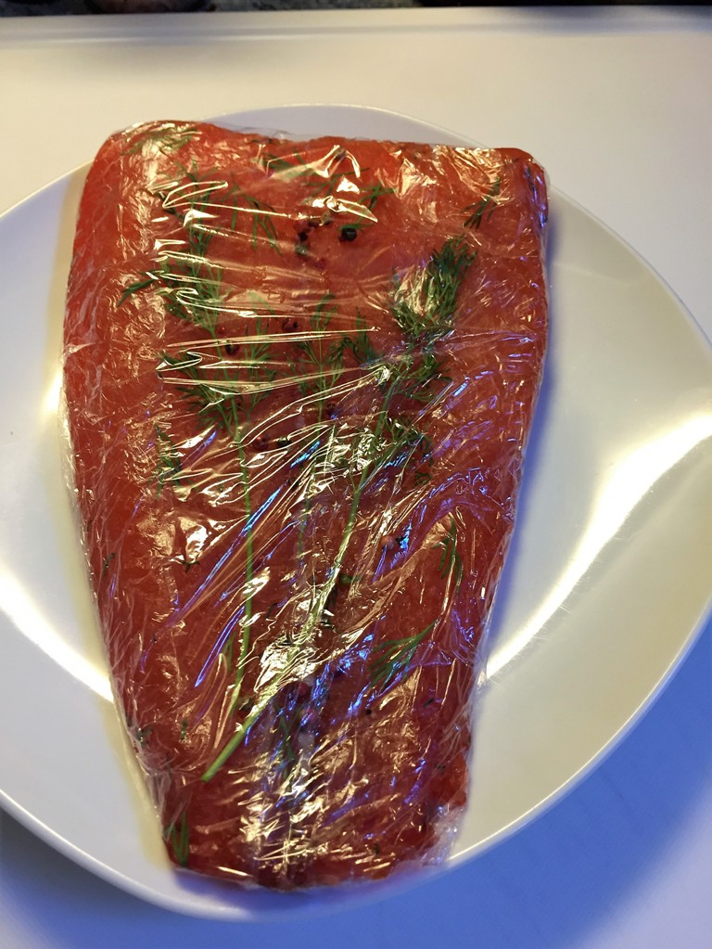

Eliminez l’eau rendue par le saumon environ 3 fois durant les 24 heures.
En posant un poids sur le dessus cela facilite l’élimination de l’eau, je vous parle d’une brique mais n’importe quel poids fera l’affaire du moment qu’il recouvre tout le morceau. Choisissez le poids entre 1 Kg 1k500.

Au moment du service découpez quelques tranches fines pour une jolie présentation.

La préparation au Raifort est souvent assez forte, commencez doucement par 2 cuillères à soupe puis en fonction de votre gout augmentez ou non la proportion.

On la trouve en supermarché dans les rayons « cuisines du Monde » le plus souvent elle vient d’Alsace ou de Pologne.

Le pain norvégien noir se marie parfaitement avec cette recette qui nous vient des pays scandinaves.

Le saviez-vous ?

Le gravlax (nom d'origine suédoise), aussi connu sous le nom de gravlaks (norvégien), gravad laks (danois), graavilohi (finnois) ou graflax (islandais) est une spécialité culinaire d'origine scandinave, à base de saumon cru en filet.

Au moyen-âge, le gravlax était fabriqué par les pêcheurs, qui salaient le saumon et le faisaient légèrement fermenter en l'enterrant dans le sable à l'écart des marées.

Le mot gravlax provient du mot scandinave gräva/grave ("creuser"; qui prend le sens moderne de "conserver le poisson par salage et séchage"), et lax/laks, "saumon".

Côté forme :
Le saumon, qu’il soit sauvage ou d’élevage, est un poisson gras aux vertus nutritives importantes. C’est également l’un des poissons les plus riches en Omega 3, un acide gras qui protège le système cardio-vasculaire. Le saumon vous apporte par ailleurs des quantités intéressantes de vitamines, notamment des vitamines A et D.

Il contient du magnésium, qui est un oligo-élément très important pour notre organisme. Le magnésium est particulièrement utile pour la santé des os, pour un bon rythme cardiaque et un bon fonctionnement du système nerveux. Le saumon vous apporte également du fer, qui joue un rôle dans la formation du sang. Enfin, ce poisson est source de phosphore.

Toutes ces qualités nutritionnelles, combinées à un prix abordable, font du saumon un poisson à consommer régulièrement pour une alimentation équilibrée.

